コスプレ写真の無断転載対策ツール
S-08 控え（作る、戻す、引き継ぎとして開く、月1の確かめ）
第1版（案） 2026-09-29 · 石川宗
株式会社流山ソフトウェア開発（NRSD）
© 2026 株式会社流山ソフトウェア開発（NRSD）担当開発者 石川宗 本書の著作権は、株式会社流山ソフトウェア開発（NRSD）に帰属します。本書が参照する第三者の規格、ソフトウェア、法令の解説等の権利は、各権利者に帰属します。
目次
S-08a 作る（手動 B-240 create、自動 run_due、閉じる時）
S-08b 戻す（G-06）
S-08c 引き継ぎとして開く・月1の確かめ・まとめ直し
抜け（追って見つけ、直した）

由来：第8章 5.1〜5.3・5.5・5.6・8、第1章 7.7、第10章 G-05・G-06。

S-08a 作る（手動 B-240 create、自動 run_due、閉じる時）
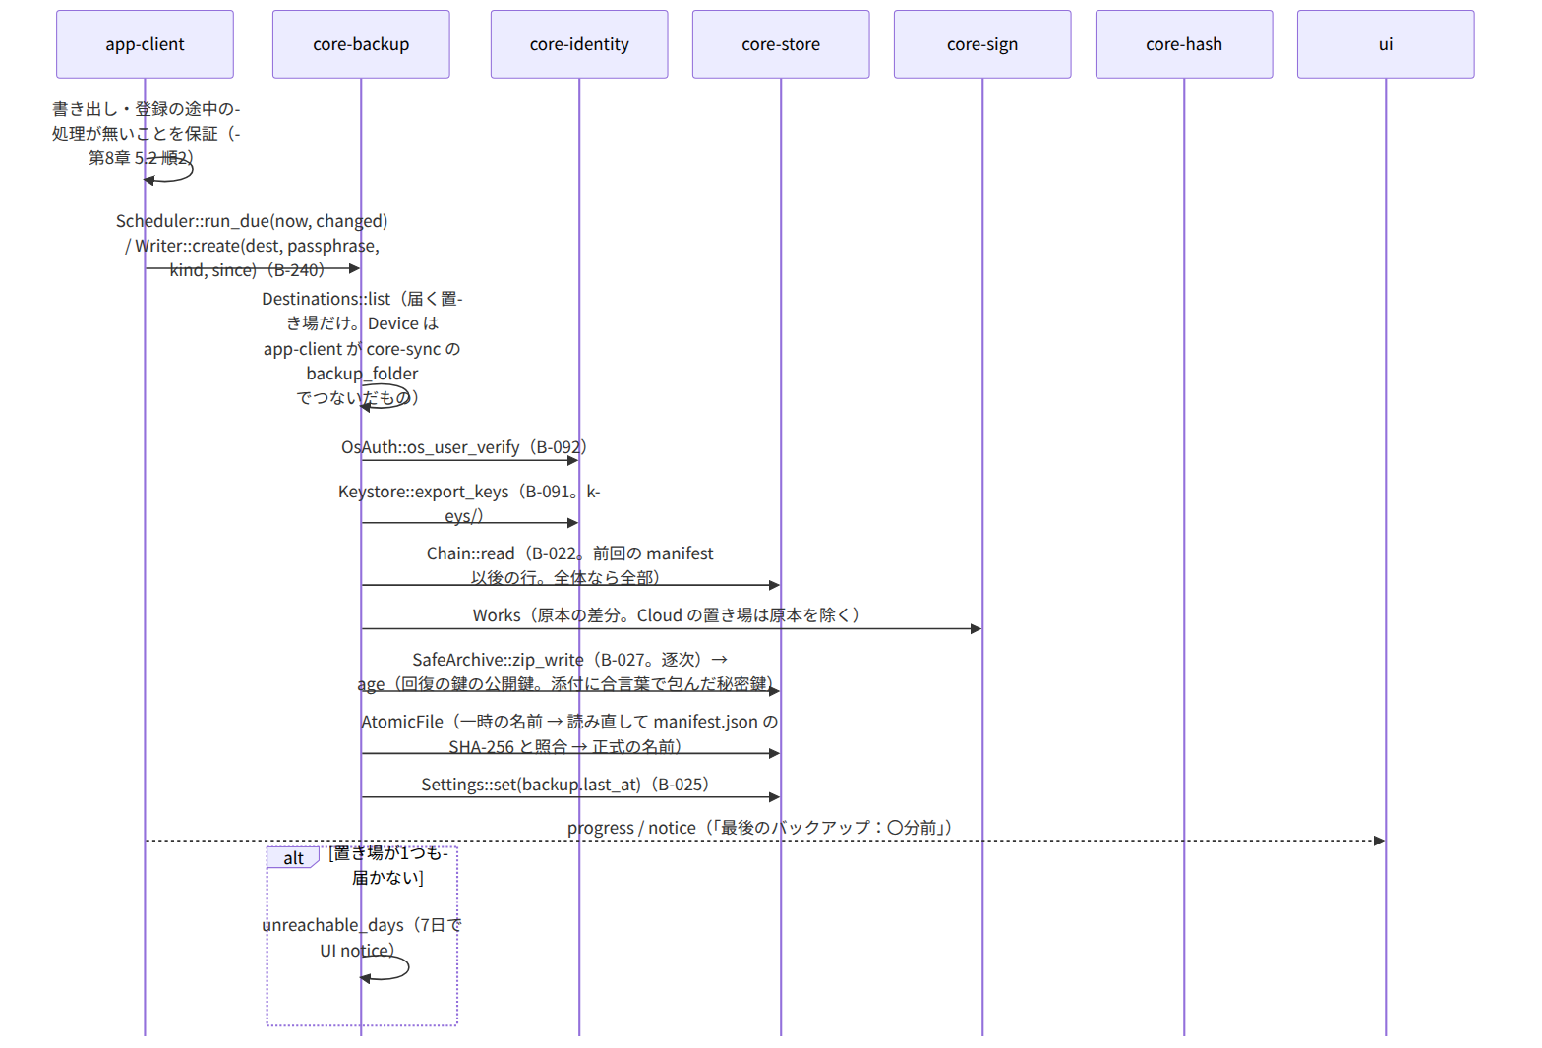
図：S-08a 作る（手動 B-240 create、自動 run_due、閉じる時）

S-08b 戻す（G-06）
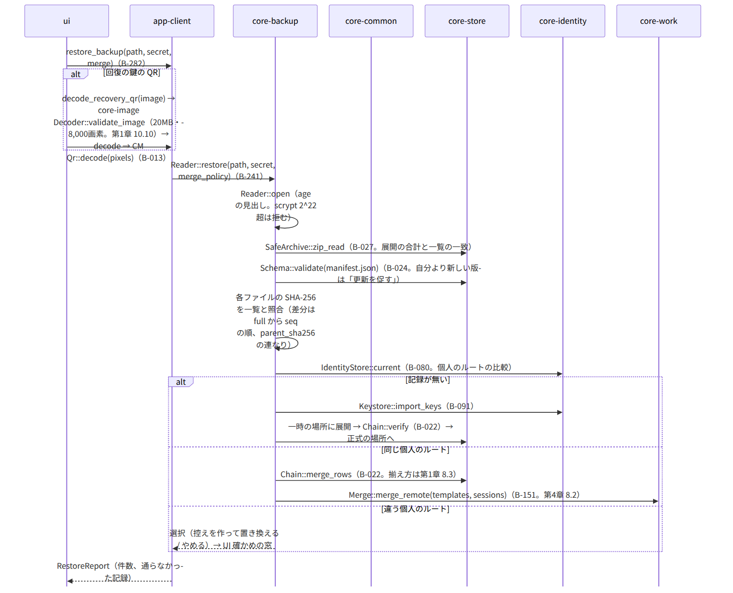
図：S-08b 戻す（G-06）

S-08c 引き継ぎとして開く・月1の確かめ・まとめ直し
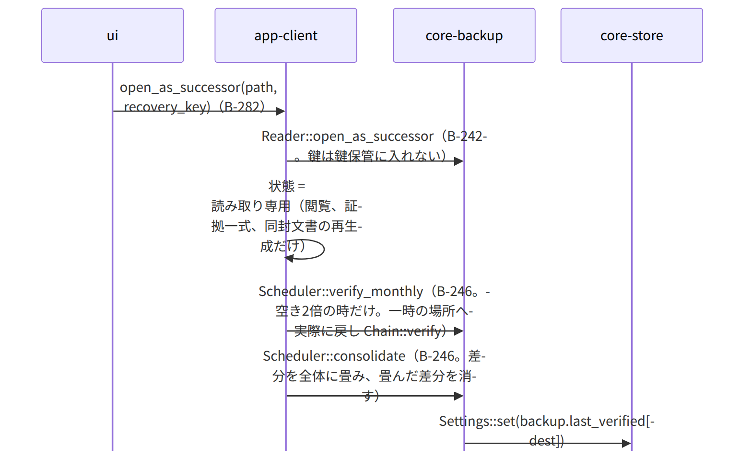
図：S-08c 引き継ぎとして開く・月1の確かめ・まとめ直し

抜け（追って見つけ、直した）
- 「引き継ぎとして開く」の状態が第1章 7 の7つの状態に無い（第1章 13 と第8章 5.3 にはある） → 第1章 7 の状態に「引き継ぎ（読み取り専用。第8章 5.3）」を足して8つにした。app-client.md の AppState に Successor を足した。
- 戻す時の「自分より新しいアプリで作った控え」の判定は manifest.json の record_versions と app_version → core-store の Schema::validate ではなく core-backup が比べる（図のとおり）。core-backup.md の Reader::open の注記に足した。

